Общество с ограниченной ответственностью «Айкон софт»

«СИСТЕМА ВЫПОЛНЕНИЯ ВИЗУАЛИЗАЦИИ АНАЛИТИЧЕСКИХ И ОТЧЕТНЫХ ДАННЫХ «АЙКОНБОРД»
(«АЙКОНБОРД»)
40829599.58.29.21.000.002.И3.1
Руководство пользователя

2022 г.

АННОТАЦИЯ

Настоящий документ является руководством пользователя программного обеспечения (ПО) «Система выполнения визуализации аналитических и отчетных данных «АЙКОНБОРД».
В документе приводится общее описание системы, описание выполняемых функций, дано описание основного графического интерфейса пользователя.
Документ предназначен для пользователей ПО «АЙКОНБОРД».

СОДЕРЖАНИЕ

1 Введение 4
1.1 Область применения 4
1.2 Краткое описание возможностей 4
1.3 Уровень подготовки пользователей 4
1.4 Перечень документации, с которой необходимо ознакомиться пользователю 4
2 Назначение и условия применения 5
2.1 Виды деятельности, функции, для автоматизации которых предназначено средство автоматизации 5
2.2 Условия, при соблюдении (выполнении, наступлении) которых обеспечивается применение средства автоматизации в соответствии с назначением 5
3 Подготовка к работе 6
3.1 Порядок загрузки данных и программ 6
3.2 Порядок проверки работоспособности 6
4 Описание операций 7
4.1 Главная страница 7
4.2 Просмотр визуализированных данных 9
5 Рекомендации по освоению 11
Перечень сокращений 12
Приложение 1. Примеры визуализации 13

Введение
Настоящий документ является руководством пользователя по эксплуатации ПО «Система выполнения визуализации аналитических и отчетных данных «АЙКОНБОРД» (далее – «АЙКОНБОРД».

Область применения
«АЙКОНБОРД» используется для поддержки интерактивной визуализации, находящихся в хранилищах данных, по запросам отчетности от пользователей.

Краткое описание возможностей
Разработка производилась для достижения следующих целей:
- «АЙКОНБОРД» представляет собой платформу для выполнения визуализации аналитических и отчетных данных.
- «АЙКОНБОРД» реализована с использованием свободно-распространяемого программного обеспечения Apache Superset. Данное программное обеспечение предоставляет возможности визуализации данных как в графическом представлении, так и в виде таблиц. Также программное обеспечение позволяет настраивать ролевой доступ пользователей.

Уровень подготовки пользователей
Все пользователи «АЙКОНБОРД» должны иметь навыки работы с операционными системами и веб-браузерами на уровне квалифицированных пользователей.

Перечень документации, с которой необходимо ознакомиться пользователю
Перед началом работы необходимо внимательно ознакомиться с данным документом.

Назначение и условия применения

Виды деятельности, функции, для автоматизации которых предназначено средство автоматизации
Система «АЙКОНБОРД» предназначена для поддержки интерактивной визуализации данных, находящихся в хранилищах данных по запросам отчетности от пользователей.

Условия, при соблюдении (выполнении, наступлении) которых обеспечивается применение средства автоматизации в соответствии с назначением

Доступ пользователей к «АЙКОНБОРД» осуществляется через веб-интерфейс.
Должно быть обеспечено выполнение требований к квалификации пользователей указанных в разделе 1.3 «Уровень подготовки пользователей».
Дополнительные требования к операционной системе и квалификации пользователей отсутствуют.

Подготовка к работе

Порядок загрузки данных и программ
Интерфейс пользователя реализован в виде веб-приложения, расположенного во внутренней сети пользователя.
Для доступа к веб-странице необходимо открыть веб-браузер (Google Chrome, Microsoft Edge, Mozilla Firefox, Opera, Yandex, Safari на актуальных версиях) и в адресной строке ввести адрес URL.

Порядок проверки работоспособности

Веб-страница «АЙКОНБОРД» работоспособна, если после перехода в веб-браузере по указанному адресу на экране отображается стартовая страница системы (Рисунок 1).

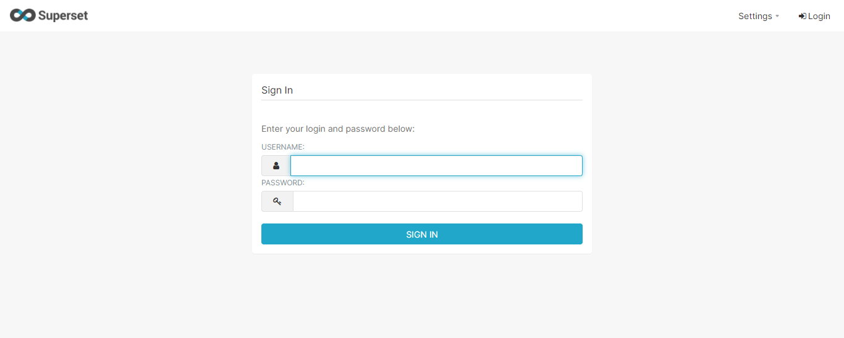
Рисунок 1 - Стартовая страница

Для продолжения работы с веб-порталом необходимо выполнить вход в систему, указав логин и пароль пользователя и нажав на кнопку «SIGN IN».

ОПИСАНИЕ ОПЕРАЦИЙ

Главная страница
После выполнения входа в систему на экране отображается страница «Айконборд». На рисунке 2 приведен пример отображения главной страницы «Айконборд» с примерами созданных пользователем системы дашбордов.
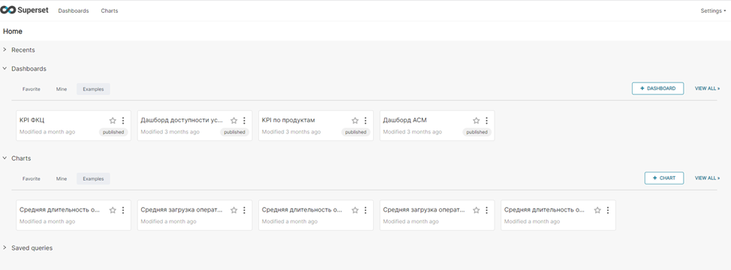
Рисунок 2 - Главная страница «Айконборд»
Ниже приведены описания элементов главной страницы.
Заголовок (Рисунок 3) содержит кнопку «Dashboards», с помощью которой можно переключить режим отображения информации на главной странице. В крайней правой части заголовка находятся кнопки «+» («Добавить») и «Settings» («Настройки»).
Рисунок 3 - Заголовок главной страницы
Структура меню заголовка приведена в следующей таблице (Таблица 1).
Таблица 1 - Структура меню заголовка
Пункт меню | Подменю | Описание
Dashboards | - | Режим отображения страницы
+ | SQL query | Добавить запрос
 | Chart | Добавить диаграмму
 | Dashboard | Добавить дашборд
Settings | Profile | Настройки профиля пользователя
 | Info | Информация о пользователе
 | Logout | Выйти аккаунта пользователя
Блок «Recents» содержит перечень последних открытых пользователем, отредактированных и созданных дашбордов.
Блок «Dashboards» содержит перечень избранных и пользовательских дашбордов.
Блок «Saved queries» содержит перечень последний пользовательских запросов.
Блок «Charts» содержит перечень избранных и пользовательских диаграмм (см. пример на рисунке 4).

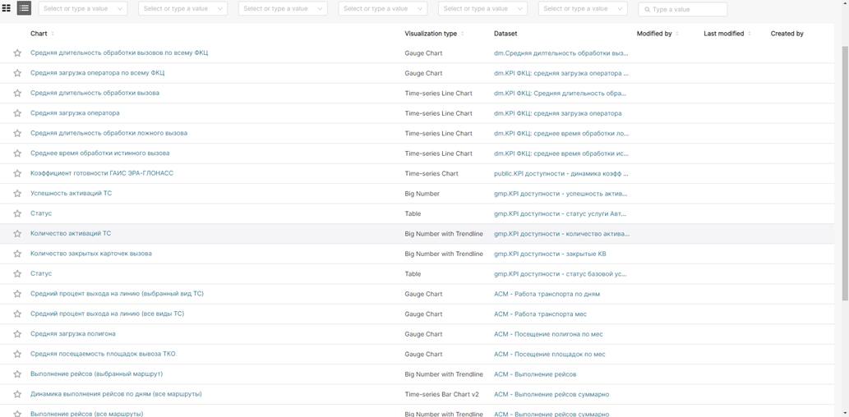

Рисунок 4 – Пример перечня избранных и пользовательских диаграмм

Пользователь имеет возможность выбора вида визуализации требуемых данных. Для этого необходимо нажать на строку с наименованием данных в блоке «Charts» (см. рисунок 4), после чего появится окно выбора вида визуализации, доступной для выбранных данных
(см. рисунок 5).
Примеры визуализации данных приведены в приложении 1 данного документа.
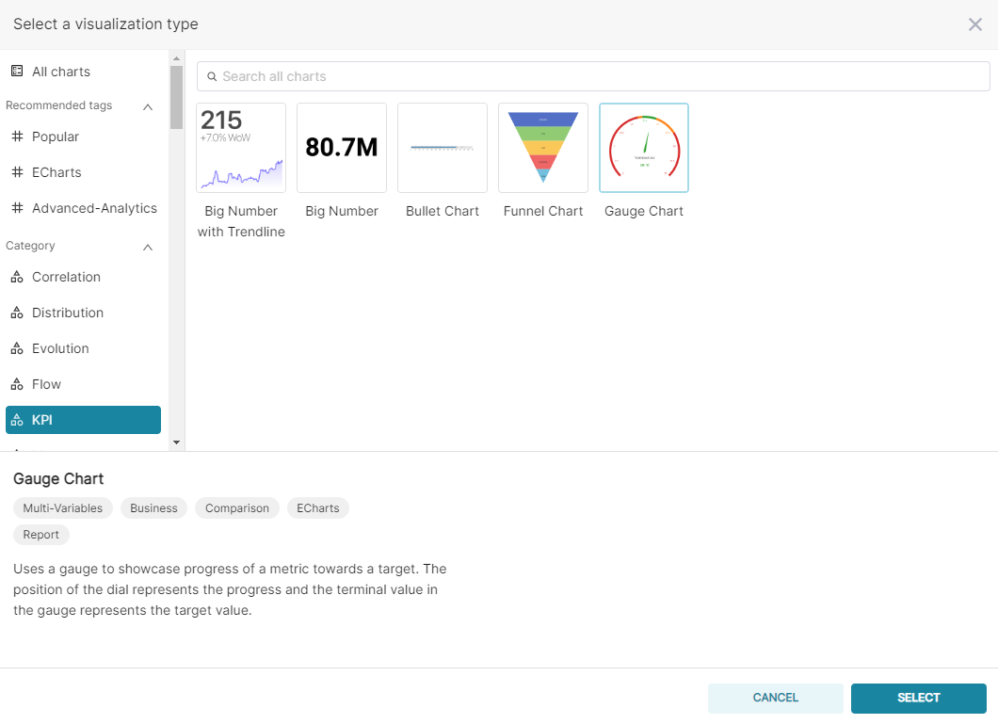
Рисунок 5 – Окно выбора типа визуализации

Просмотр визуализированных данных

Для просмотра визуализированных данных следует выбрать вкладку в верхней части главного окна.
Ниже приведен пример отображения визуализированных данных по вывозу ТКО (см. Рисунок 6).
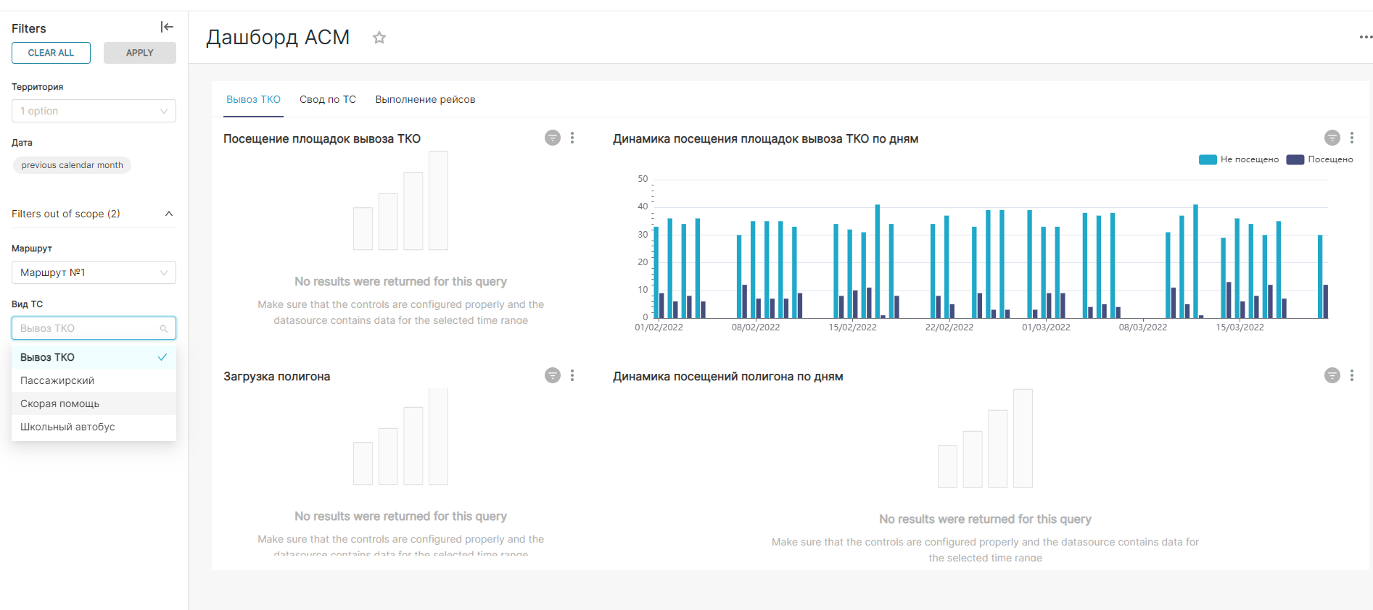
Рисунок 6 – Пример отображения визуализации данных

Пользователь может применить фильтры (см. пример - Рисунок 7). Данные можно выбрать по фильтрам, адаптированным под вид данных, используемых пользователями «АЙКОНБОРД».

Рисунок 7 – Пример окна «Фильтры»

Рекомендации по освоению
Для успешной работы с веб-приложением необходимо:
- получить навыки работы с операционной системой и веб-браузером (Google Chrome, Microsoft Edge, Mozilla Firefox, Opera, Yandex, Safari на актуальных версиях);
- ознакомиться с данным руководством пользователя.

Перечень сокращений
Дашборд | - | Интерактивная панель с важной информацией, сгруппированной на одном экране (от англ. dashboard - приборная панель)
ОС | - | Операционная система
ПК | - | Персональный компьютер
ПО | - | Программное обеспечение
Пользователь | - | Физическое лицо, использующее систему для решения стоящих перед ним задач
Система | - | Информационная система, то есть совокупность содержащейся в базах данных информации, а также ПО, информационных технологий и технических средств, обеспечивающих обработку этой информации
СУБД | - | Система управления базами данных

Приложение 1
ПРИМЕРЫ ВИЗУАЛИЗАЦИИ
Ниже приведены примеры визуализации по предлагаемым «АЙКОНБОРД» типам.

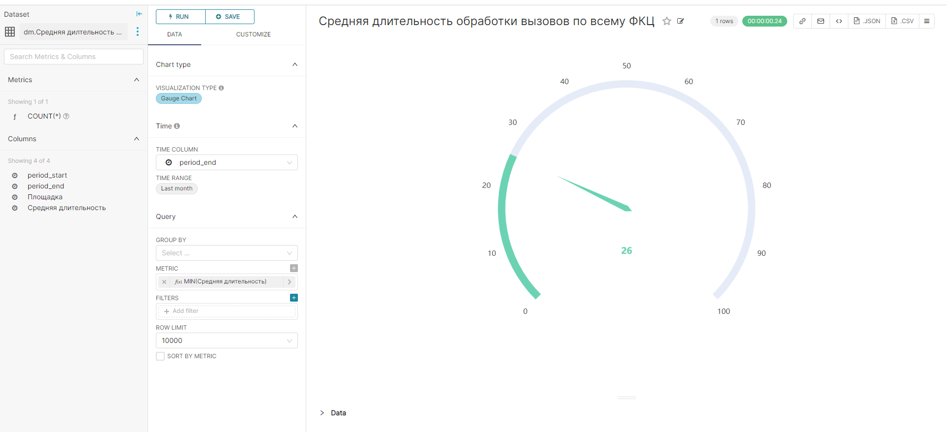

Рисунок 8 - Пример визуализации типа «Gauge Chart»

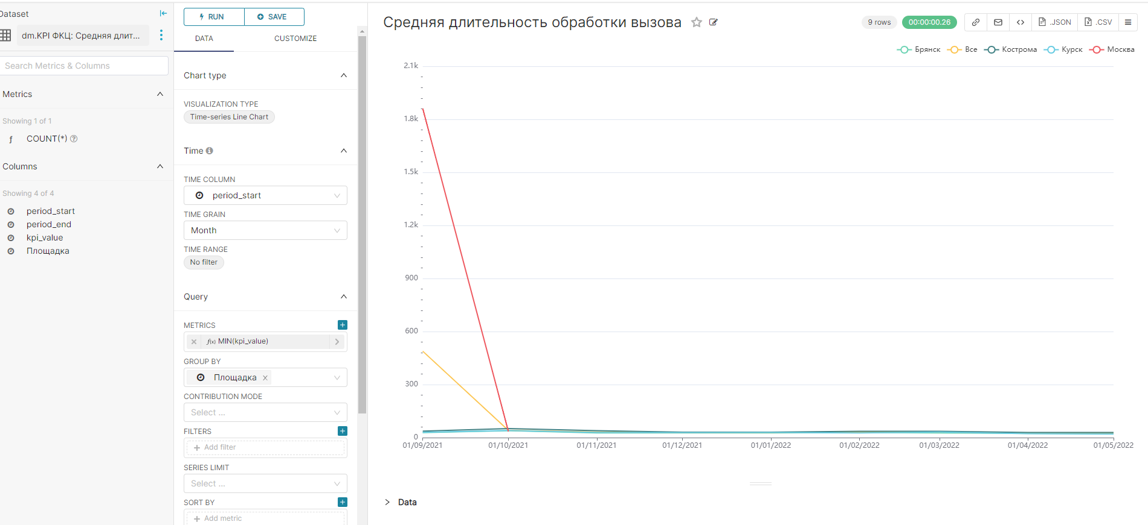
Рисунок 9 - Пример визуализации типа «Time-series Line Chart»

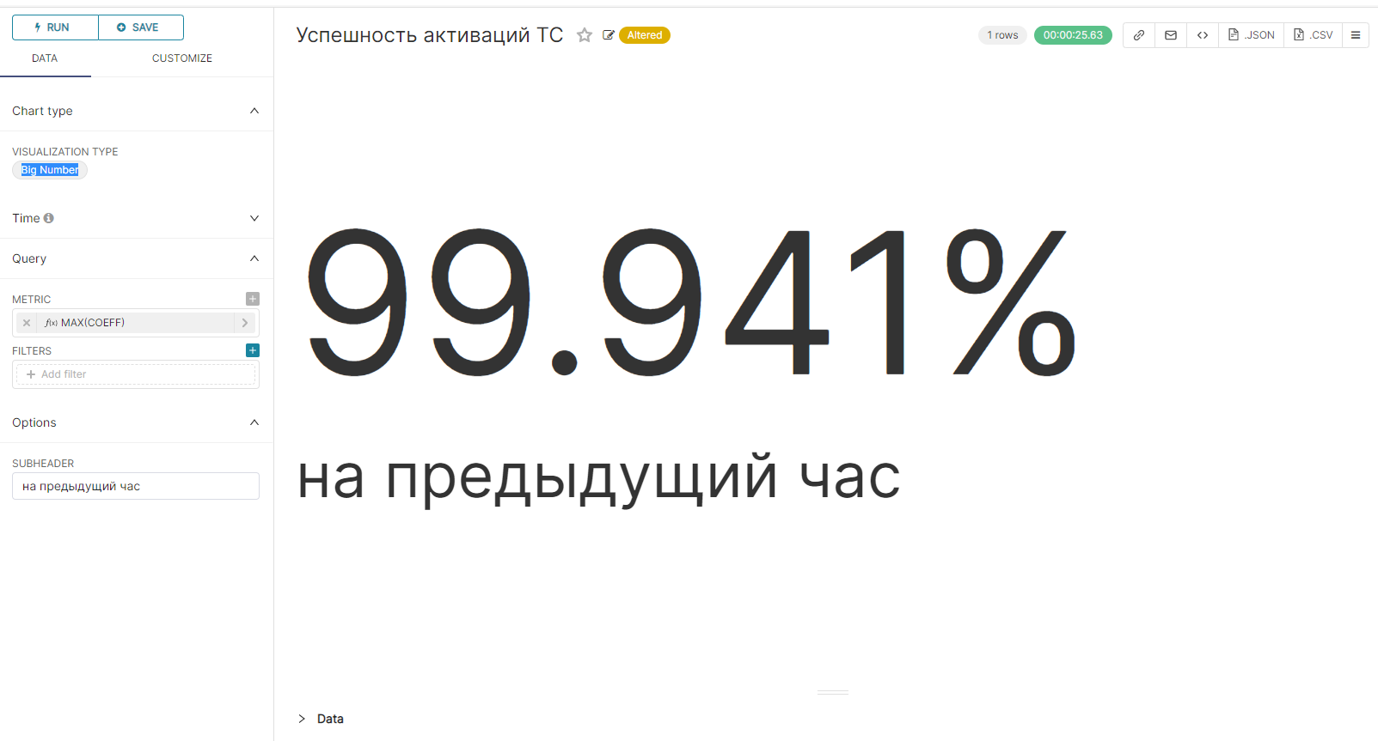
Рисунок 10 - Пример визуализации типа «Big Number»
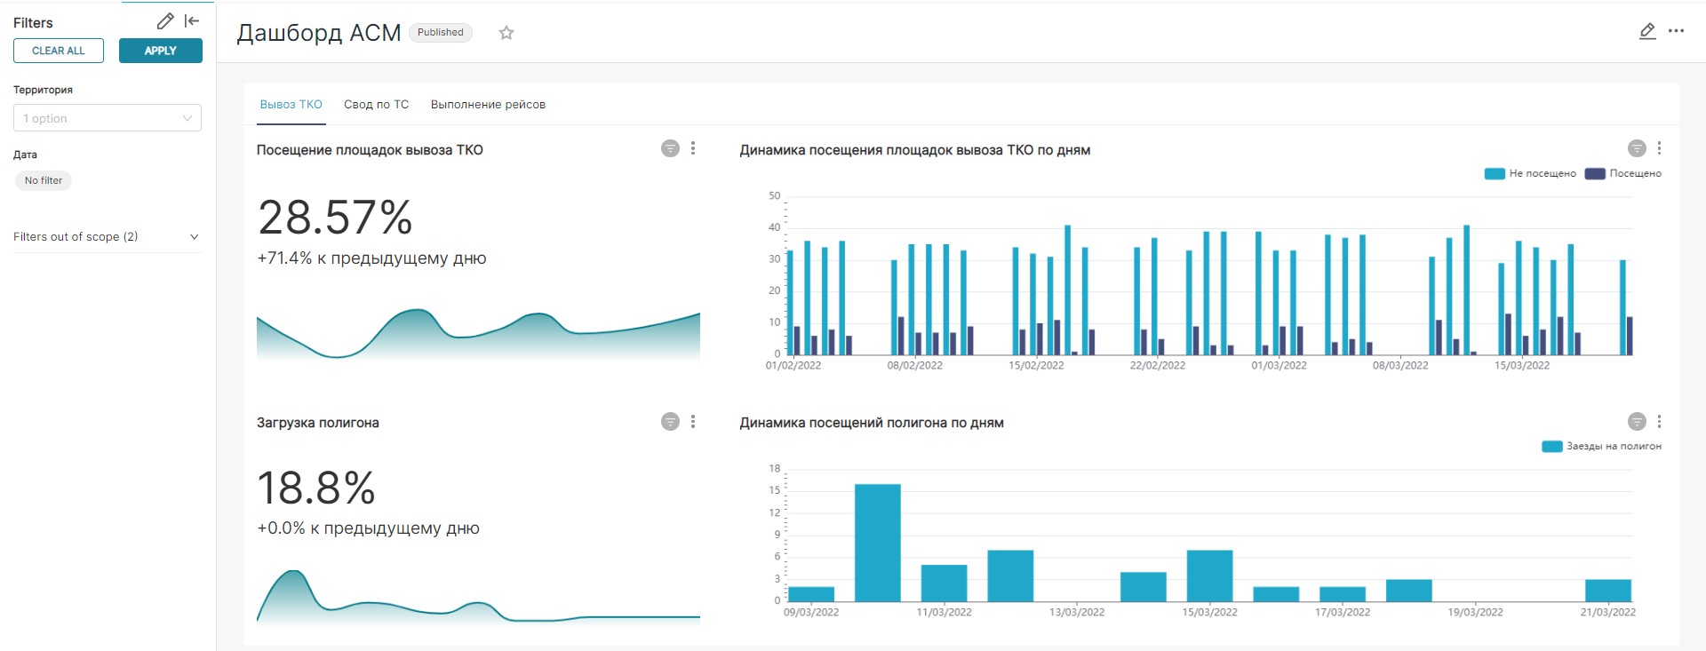
Рисунок 11 - Пример визуализации типа «Time-series Bar Chart»

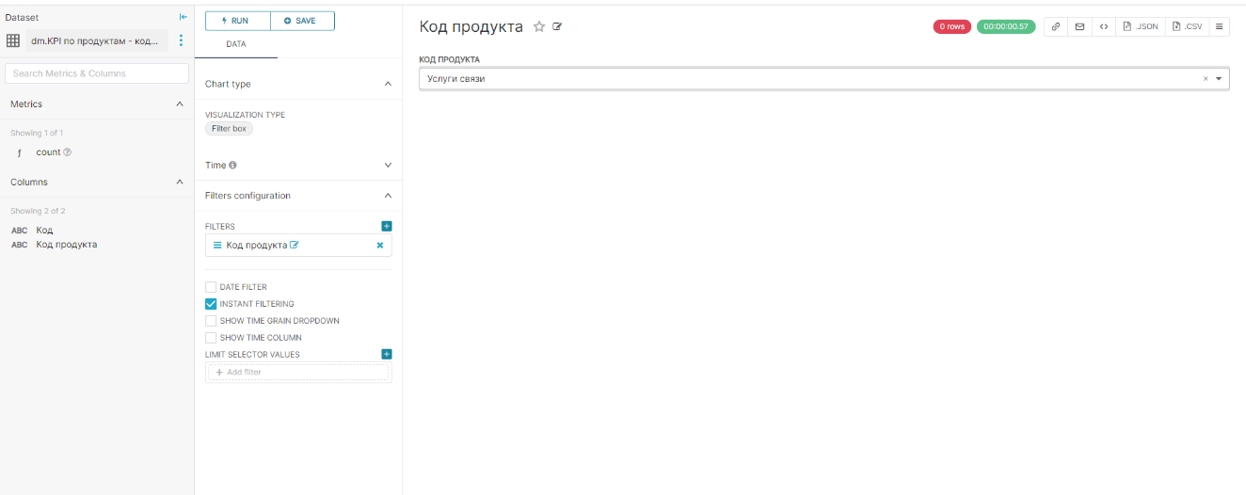
Рисунок 12 - Пример визуализации типа «Filter box»

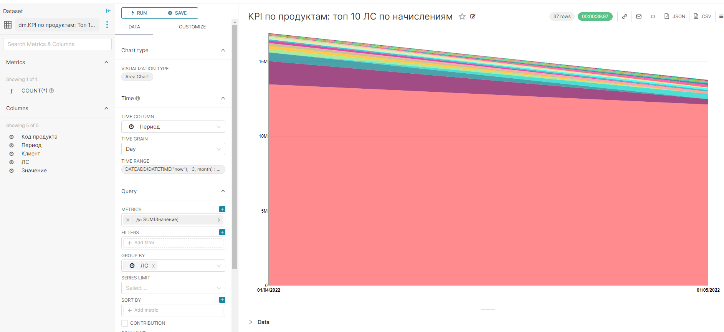
Рисунок 13 - Пример визуализации типа «Area Chart»

